115年1月2日餐點照片
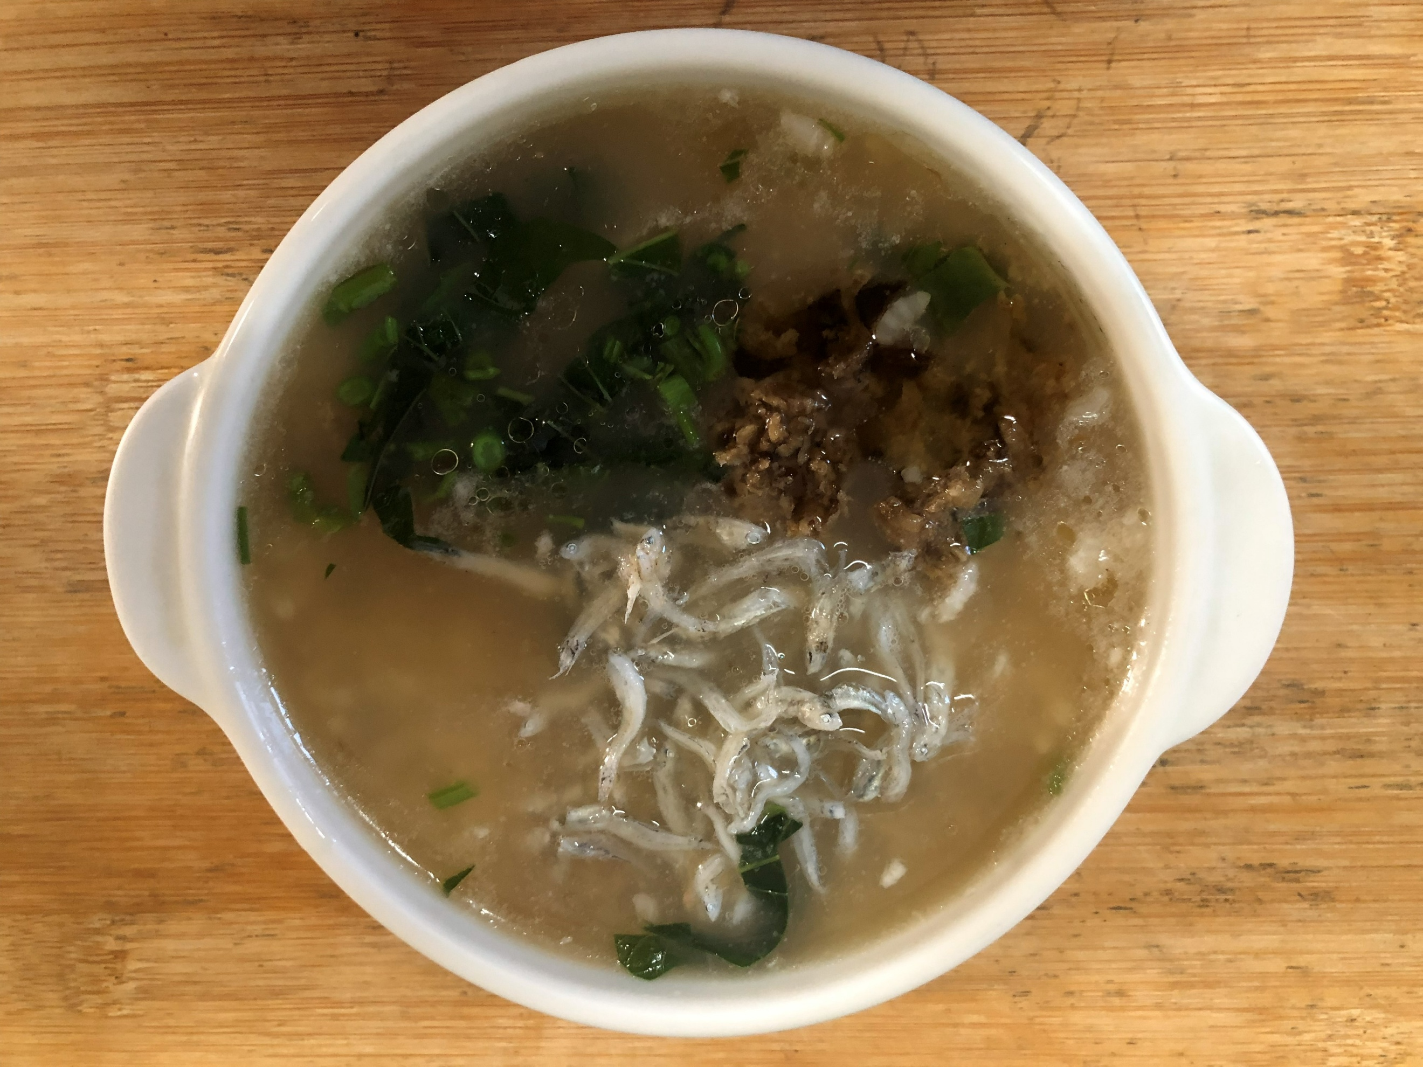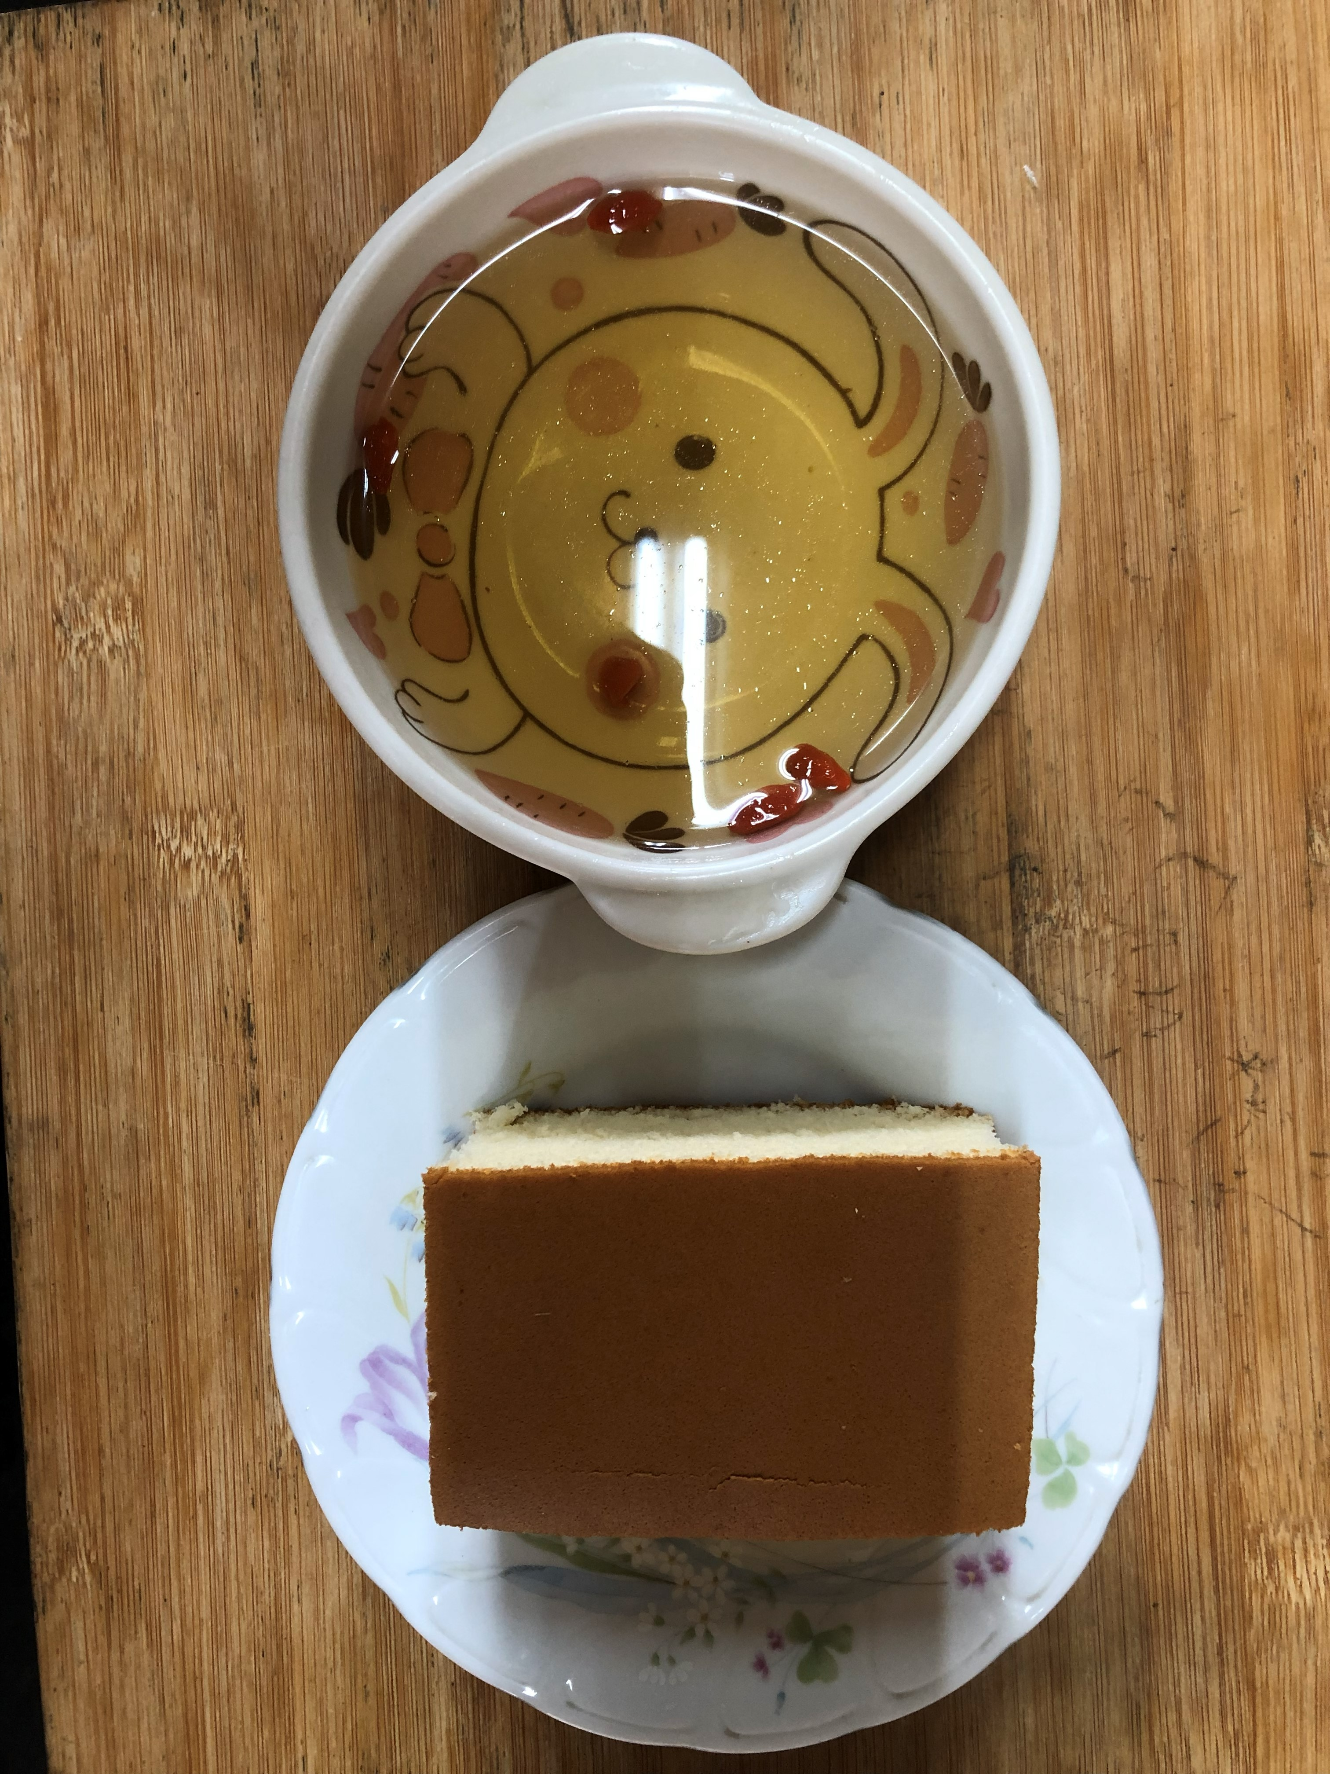
早餐(高鈣鮮菇粥) 下午點心(蛋糕、養生茶)
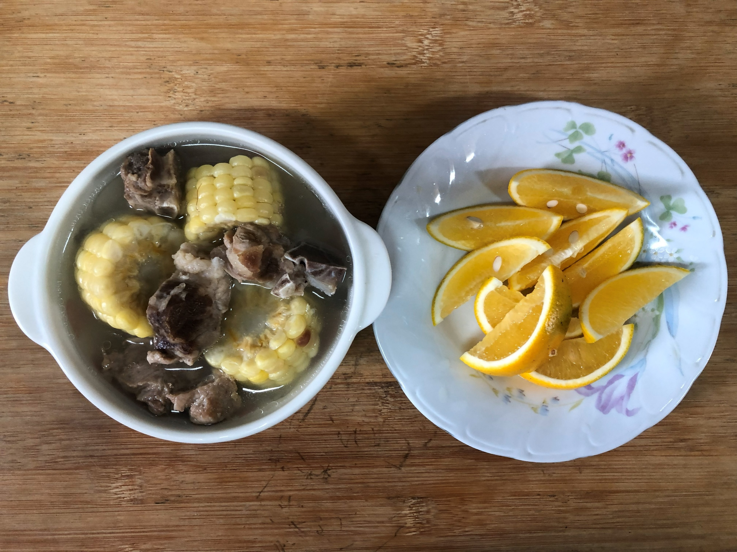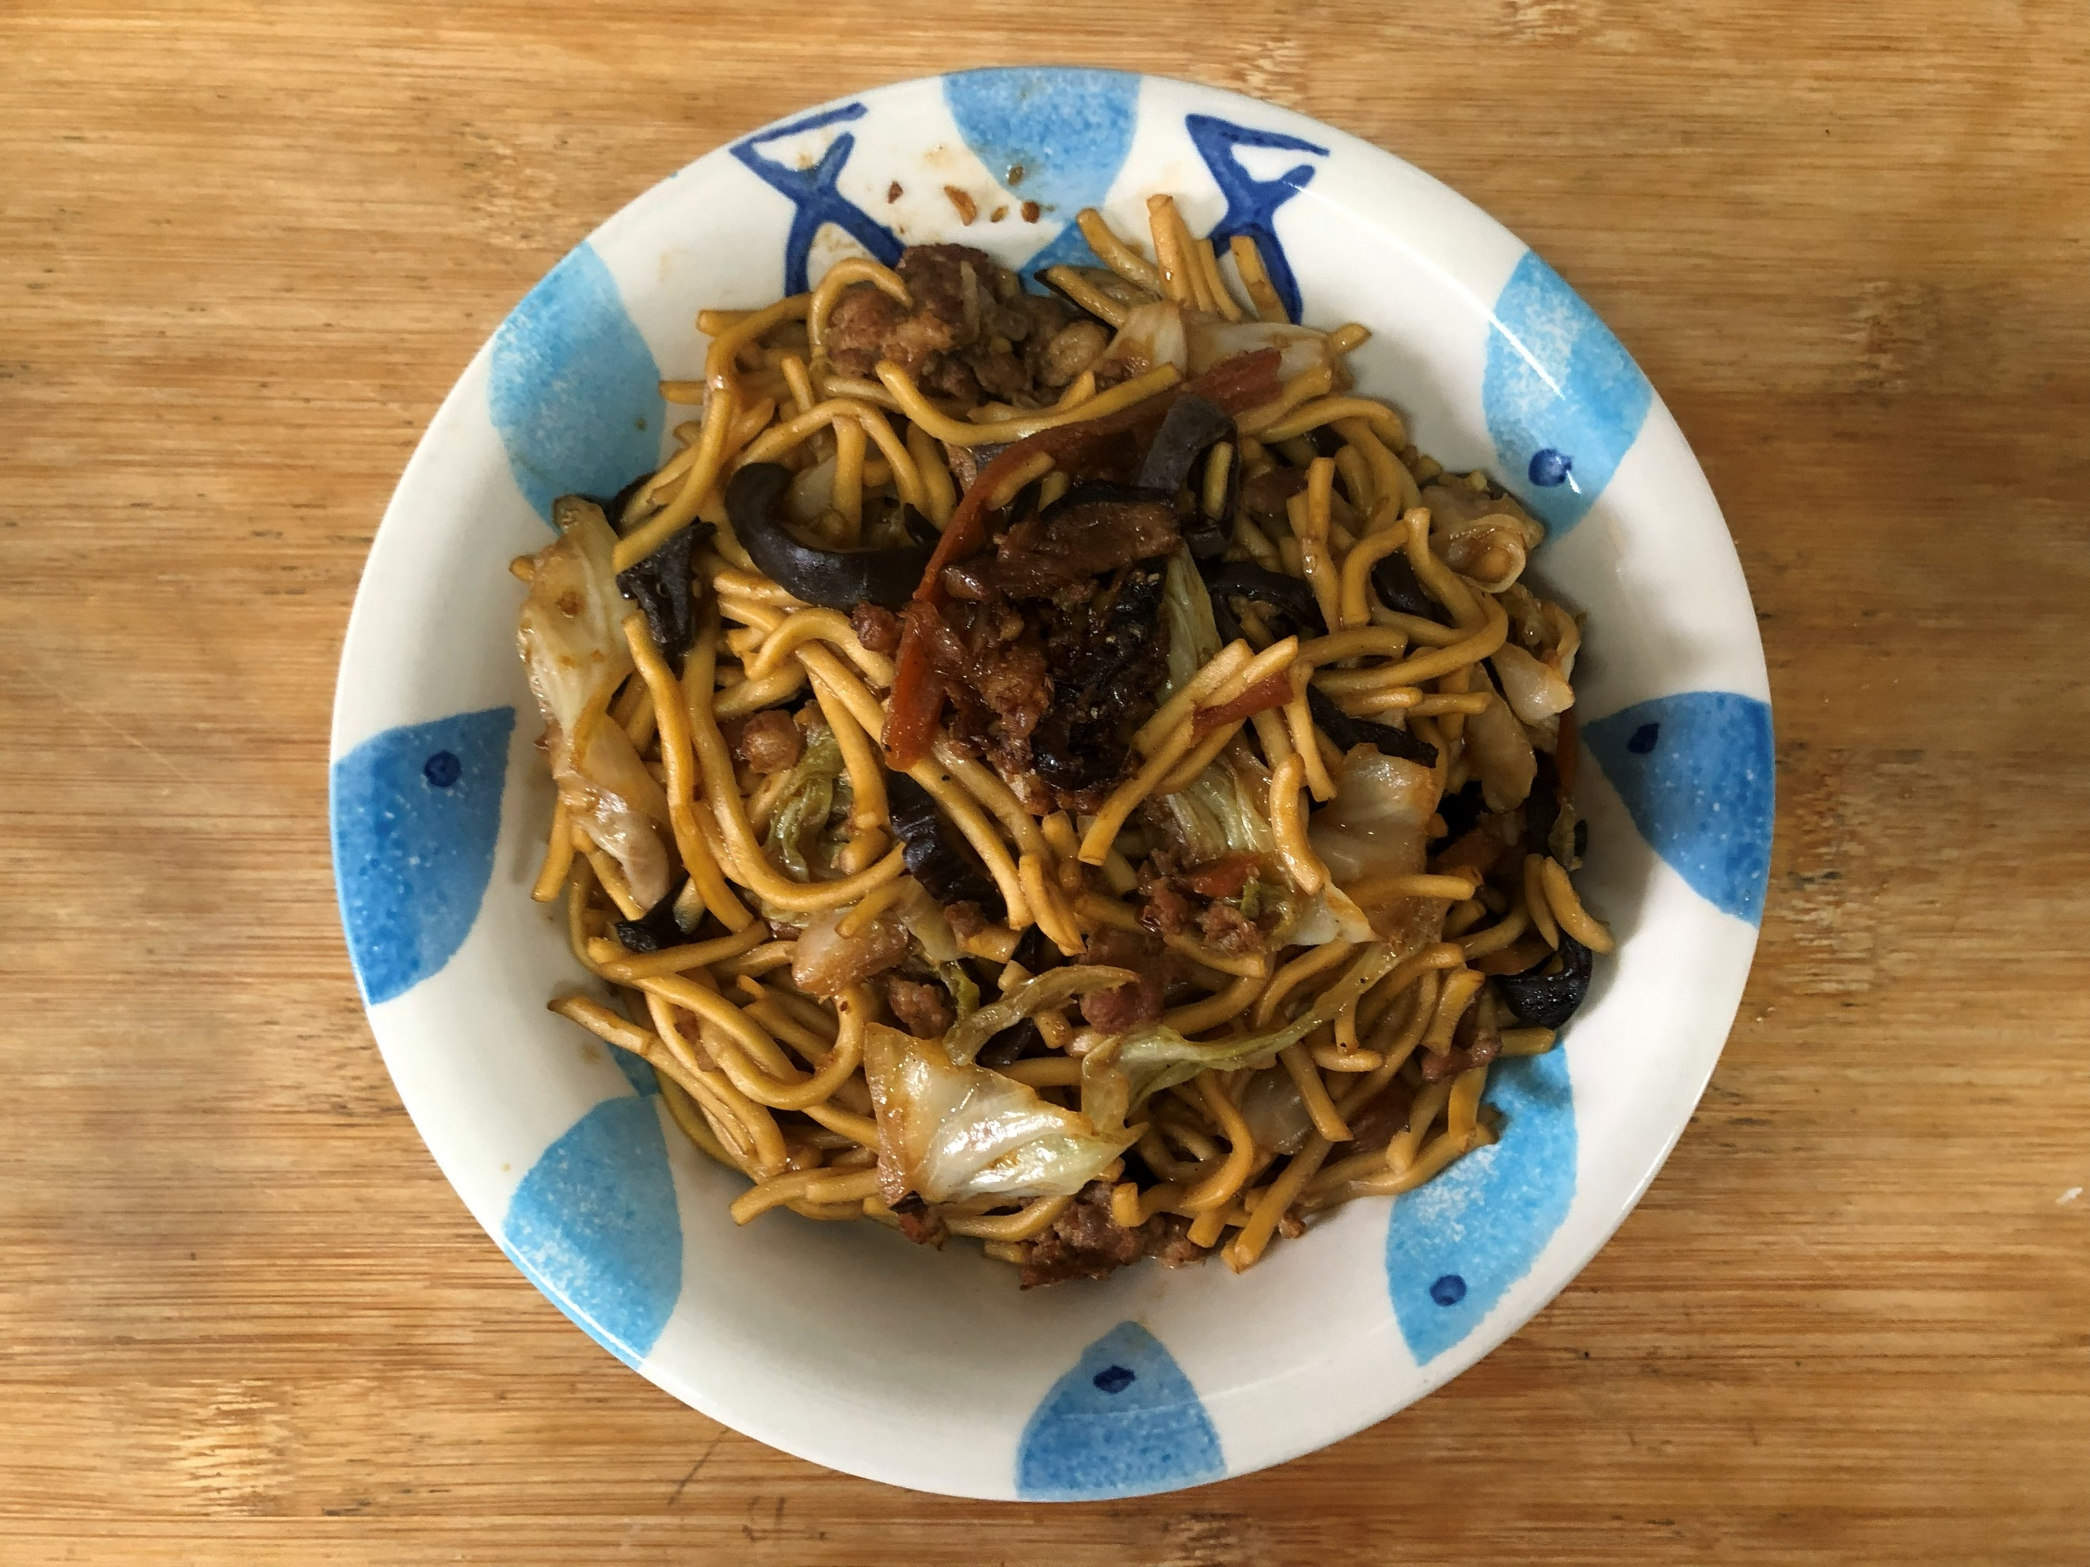
午餐(什錦香菇肉燥炒麵、排骨冬瓜玉米湯、柳丁)

